在设备的使用过程中，常遇到NP311访问异网段的PC。常见的是通过连接向导程序设置生成一个设置文档，然后再载入NP311设备。
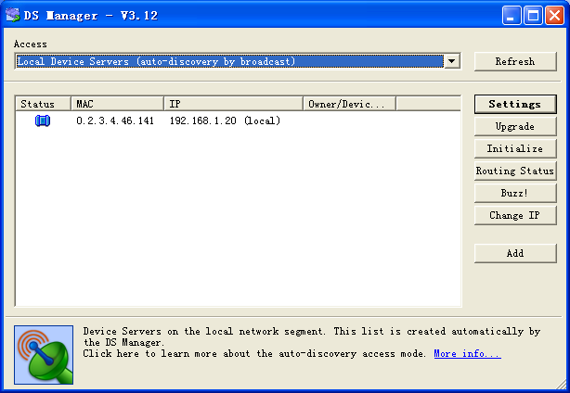
最简单的方法是直接通过DS Manager对设备进行设置。设置步骤如下：

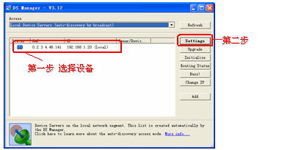
在显示出设备的列表中选择设备，点击“Setting”按钮。

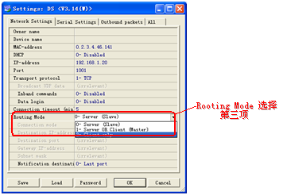

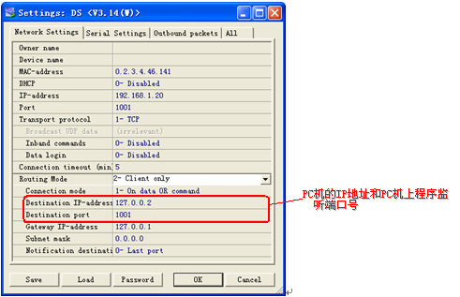

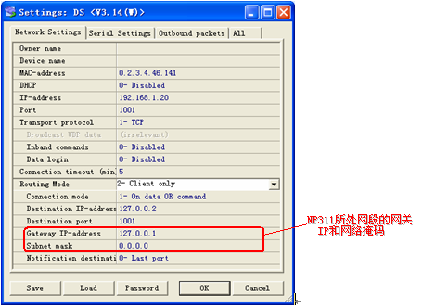

点击“OK”按钮。。设备保存设置。。

